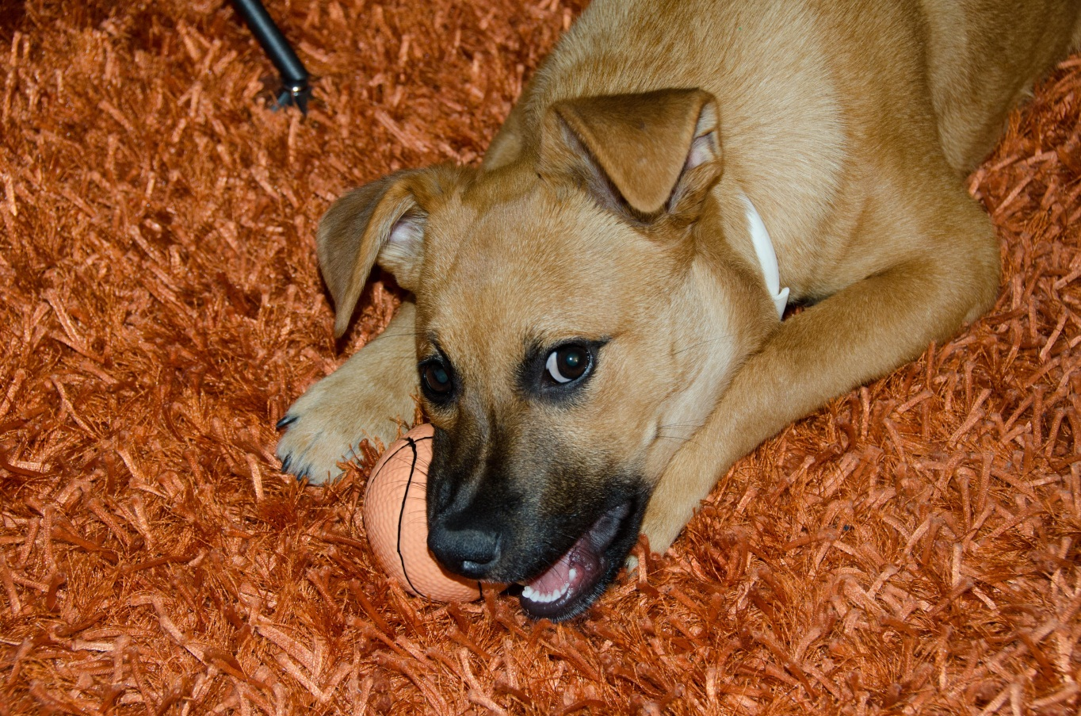
Mittwoch, 6. Juni 2012

Grüezi Frau Muhmenthaler

Es geht Perla sehr gut. Sie hat sich super eingewöhnt. Auch die Katzen kommen
immer mehr etwas näher an sie heran. Aber wenn Perla spielt und den Ball hin und
her wirft, sind sie schnell wieder weg. Das braucht halt noch etwas Zeit, bis
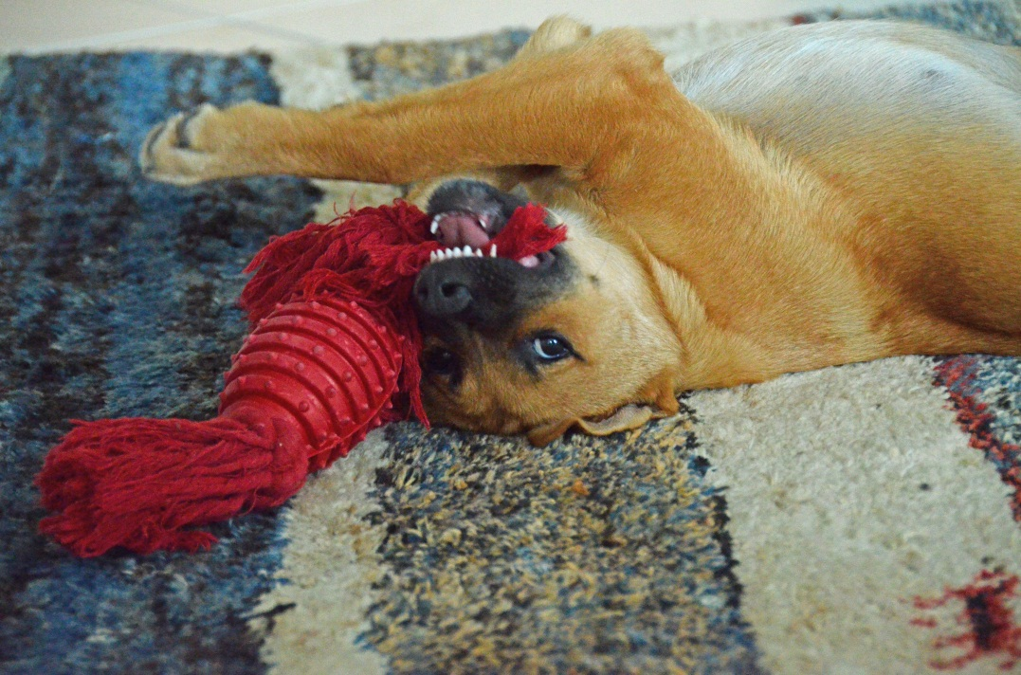
sie sich auch dran gewöhnen.

Wir waren schon in der Hundeschule und man sieht Perla die Freude an, wenn sie
nach der Stunde noch mit den anderen Hunden umher toben kann. Da geht wirklich die Post ab.

Einmal in der Woche treffe ich mich mit meiner Nachbarin und ihrer Labradorhündin
für einen gemeinsamen Spaziergang. Super wie sich auch diese beiden gut
verstehen. Mit den Hunden meines Sohnes ist Perla eine richtige
Draufgängerin. Aber plötzlich liegen alle drei beieinander und ruhen
für einen kurzen Moment.

Ich habe so eine grosse Freude an Perla.

Ich danke Ihnen nochmals und wünsche Ihnen eine schöne Zeit.

Herzliche Grüsse Manuela Tamburrano
